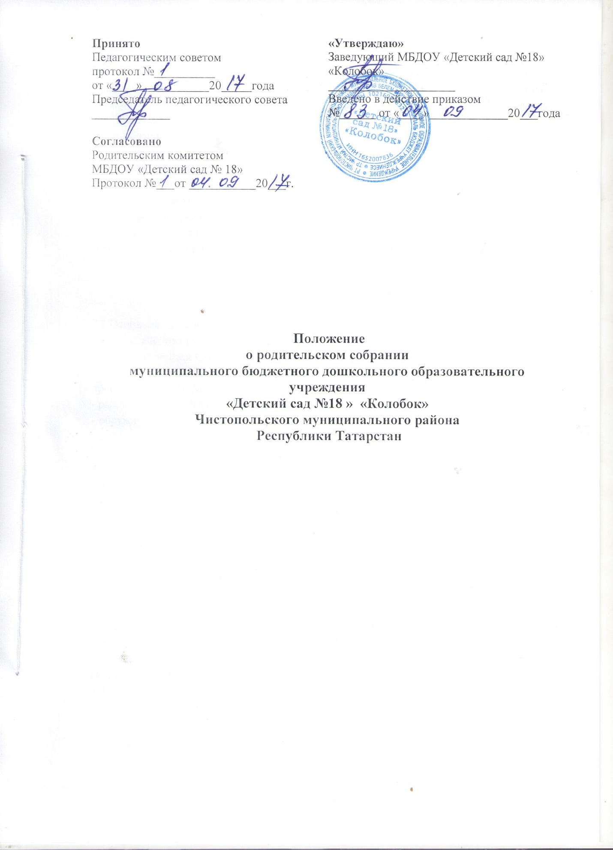

1. Общие положения

1.1. Настоящее Положение регламентирует деятельность Общего собрания родителей (законных представителей) воспитанников (далее – Собрание), являющегося одним из органов самоуправления Муниципального дошкольного образовательного учреждения «Детский сад № 18 » «Колобок» (далее – Детский сад).
1.2. Собрание – орган общественного самоуправления Детского сада, действующий в целях развития и совершенствования образовательного и воспитательного процесса, взаимодействия родительской общественности и Детского сада.
1.3.Деятельность Собрания осуществляется в соответствии с действующим законодательством Российской Федерации в области образования, другими нормативными правовыми документами Минобразования РФ, Уставом Детского сада.
1.4. Полномочия, структура, порядок формирования и порядок деятельности Собрания устанавливаются локальным актом Детского сада - настоящим Положением.

2. Основные задачи и функции Собрания

2.1.Основной задачей Собрания является взаимодействие семьи и Детского сада в вопросах воспитания.
2.2. К компетенции Собрания относится:
- совместная работа родительской общественности и Детского сада по реализации программы в области дошкольного образования;
- рассмотрение и обсуждение основных направлений развития Детского сада;
- обсуждение и утверждение дополнительных платных образовательных услуг в Детском саду;
- координация действий родительской общественности и педагогического коллектива Детского сада по вопросам образования, воспитания, оздоровления и развития воспитанников.
2.3. Собрание организует помощь Детскому саду:
- в осуществлении мероприятий, направленных на охрану жизни и здоровья воспитанников;
- в подготовке и проведении совместных мероприятий, оздоровительной и культурно-массовой работы с воспитанниками.

3. Организация работы Собрания

3.1. В состав Собрания входят все родители (законные представители) воспитанников, посещающих Детский сад.
3.2. Собрание действует по плану, входящему в годовой план работы Детского сада и собирается не реже 2 раз в год, групповые – не реже 1раза в квартал.
3.3. Заседания Собрания правомочны, если на них присутствует не менее половины всех родителей (законных представителей) воспитанников Детского сада(группы).
3.4. Решение Собрания принимается открытым голосованием и считается принятым, если за него проголосовало не менее двух третей присутствующих.
3.5. Организацию выполнения решений Собрания осуществляют ответственные лица, указанные в протоколе заседания Собрания. Результаты докладываются Собранию на следующем заседании.
3.6. Собрание на первом заседании из своего состава выбирает председателя и секретаря сроком на один год.
3.7. В необходимых случаях на заседание Собрания приглашаются педагогические и другие работники Детского сада, представители общественных организаций, медицинских и других учреждений по согласованию с заведующим Детским садом;
3.8. Председатель Собрания:
- обеспечивает посещаемость собрания родителями (законными представителями) совместно с председателями родительских комитетов групп;
- совместно с заведующим Детским садом организует подготовку и проведение Собрания;
- совместно с заведующим Детским садом определяет повестку дня Собрания.

4. Делопроизводство Собрания

4.1. Заседания Собрания оформляются протоколом, в протоколе фиксируется:
-дата проведения заседания;
- количество присутствующих;
-приглашенные (ФИО);
-повестка дня;
-ход обсуждения вопросов, выносимых на Родительское собрание;
-предложения, рекомендации и замечания родителей (законных представителей), педагогических и других работников Учреждения, приглашенных лиц.
4.2. Протоколы Собрания хранятся в делах Детского сада 5 лет, протоколы подписываются председателем и секретарем Родительского собрания, нумерация протоколов ведется от начала учебного года, протоколы нумеруется постранично, прошнуровываются, скрепляются подписью заведующего и печатью Учреждения.
4.3.Протоколы родительского собрания группы хранятся у воспитателей группы с момента комплектации группы до выпуска детей в школу.
4.4. Срок полномочий Собрания - 1 год.

